Министерство образования и молодежной политики Свердловской области

ГАПОУ СО «Екатеринбургский колледж транспортного строительства»

Основы проектирования баз данных

Отчет по практической работе №1 на тему:

Проектирование базы данных «Авто на прокат»

Выполнил: Колупаев Александр

Группа: ПР-21

Преподаватель: С.И. Овчинникова

2023

Описание предметной области.

В данном проекте выполняется разработка реляционной базы данных для информационной системы «Авто на прокат».

Постановка задачи.

Главная задача системы – сохранение в базе данных всех необходимых сведений о клиенте, об автомобиле, о дате начала проката и о количестве дней проката, о стоимости одного дня проката. Информационная система предназначена для работников авто проката. Работники могут просматривать информацию о машинах и прокате, добавлять новые записи, а также удалять старые записи.

Концептуальная модель базы данных.

|  |  |  |
| --- | --- | --- |
| Автомобиль | Прокат | Клиент |
| Код автомобиля  Марка  Модель  Цвет  Год выпуска  Гос. номер  Страховая стоимость  Стоимость за день | Стоимость  Код клиента  Код автомобиля  Кол-во дней  Дата начала | Код клиента  ФИО  Серия  Номер паспорта  Номер телефона |

При разработке ER-моделей мы должны получить следующую информацию о предметной области:

˗ список сущностей предметной области;

˗ список атрибутов сущностей;

˗ описание взаимосвязей между сущностями.

После анализа предметной области мы выделили три сущности: «Автомобиль», «Прокат», «Клиент». Следующим шагом определим атрибуты всех сущностей и выделим ключевые атрибуты.

Домены, из которых атрибуты берут свои значения, приведены в таблице. Здесь же приведены ограничения для атрибутов на уровне кортежей: повторяемость, обязательность и значения по умолчанию.

Список атрибутов с ограничениями

|  |  |  |  |  |
| --- | --- | --- | --- | --- |
| Атрибут | Ограничения | Повторяемость | Обязательность | Значение по умолчанию |
| Автомобиль | | | | |
| Код автомобиля |  | - | + | нет |
| Марка |  | + | + | нет |
| Модель |  | + | + | нет |
| Цвет |  | + | + | нет |
| Год выпуска |  | + | + | нет |
| Гос. номер | 1. | - | + | нет |
| Страховая стоимость |  | + | + | нет |
| Стоимость за день |  | + | + | нет |
| Прокат | | | | |
| Стоимость |  | + | + | нет |
| Код клиента |  | - | + | нет |
| Код автомобиля |  | - | + | нет |
| Кол-во дней |  | + | + | нет |
| Дата начала |  | + | + | нет |
| Клиент | | | | |
| Код клиента |  | - | + | нет |
| ФИО |  | + | + | нет |
| Серия | 2. | + | + | нет |
| Номер паспорта | 3. | + | + | нет |
| Номер телефона | 4. | - | + | нет |

Примечания:

1. Гос. номер записывается в формате: буква, три цифры, две буквы
2. Серия записывается в формате четырехзначного числа
3. Номер паспорта записывается в формате шестизначного числа
4. Номер телефона в формате 89*********

Определим типы связей и построим начальную ER-модель данных

Автомобиль

Прокат

Клиент

М

1

М

1

Начальная ER - модель данных

Преобразование концептуальной модели в концептуальную схему выбранной реляционной СУБД осуществляется в следующей последовательности.

* 1. Для каждой сильной сущности ER-модели создается отдельная таблица, а для каждого атрибута сущности создается столбец таблицы. Ключевой атрибут становится первичным ключом, а дополнительные ключевые атрибуты - потенциальными ключами.
  2. Для каждой слабой сущности также создается отдельная таблица, в которой должны присутствовать ключевые столбцы доминирующих таблиц. В зависимости от вида связи устанавливаются ключевые атрибуты таблицы.
  3. Далее необходимо создать внешние ключи, обеспечивающие ссылочную целостность, по указанному типу связи в ER-модели.

1. В физической модели каждой сущности будет соответствовать таблица базы данных, а каждому атрибуту – поле таблицы.

Автомобиль

|  |  |
| --- | --- |
| Имя поля | Тип данных |
| **Код автомобиля** | **int** |
| Марка | nchar(20) |
| Модель | nchar(20) |
| Цвет | nchar(10) |
| Год выпуска | int |
| Гос. номер | nchar(6) |
| Страховая стоимость | int |
| Стоимость за день | int |

Прокат

|  |  |
| --- | --- |
| Имя поля | Тип данных |
| Стоимость | int |
| **Код клиента** | **int** |
| **Код автомобиля** | **int** |
| Кол-во дней | int |
| **Дата начала** | **date** |

Клиент

|  |  |
| --- | --- |
| Имя поля | Тип данных |
| **Код клиента** | **int** |
| ФИО | nchar(30) |  |
| Серия | nchar(10) |  |
| Номер паспорта | nchar(10) |
| Номер телефона | nchar(20) |

1. Разработка базы данных

На основании реляционной модели данных необходимо создать 3 таблицы «Автомобиль», «Прокат», «Клиент». Создадим таблицы в режиме конструктора, для этого на вкладке ленты «Создание» выберем пункт «Конструктор таблиц». Каждой таблице назначим ключевое поле.

Таблица Прокат

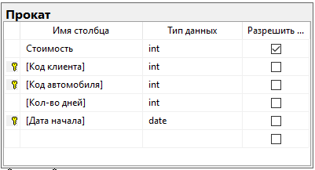

Таблица Автомобиль

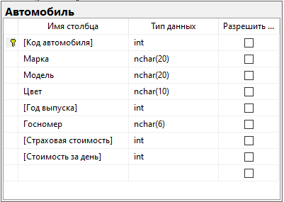

Таблица Клиент

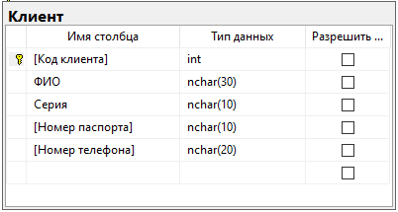

После создания ключевых полей можно приступить к созданию связей. Создадим связи между таблицами через диаграммы баз данных

Диаграмма базы данных

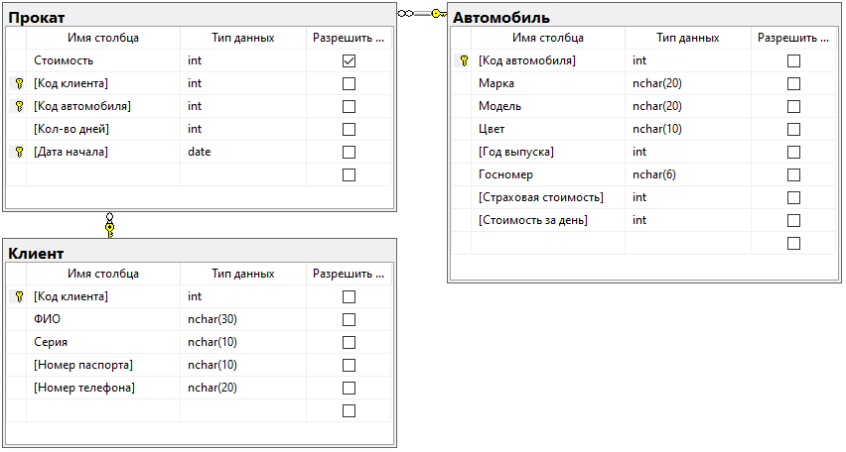

Заполнение таблиц

Автомобили

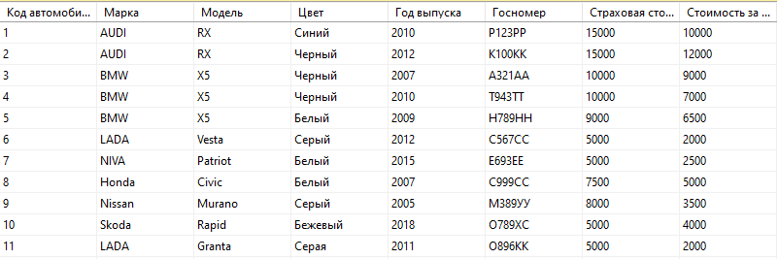

Клиенты

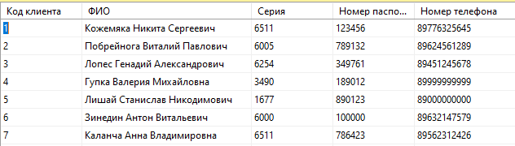

Прокат

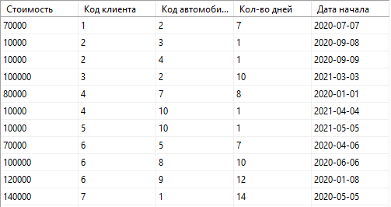

1. Создание запросов

Запрос на заполнение колонки стоимость из колонок кол-во дней и стоимость за день

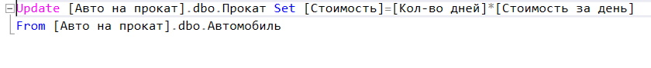

Запрос на поиск машины с определенной марки и модели

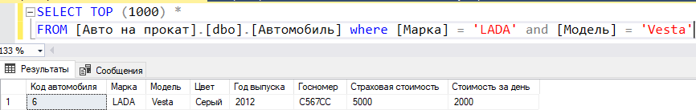

Запрос на поиск машины с определенной марки и года выпуска после 2010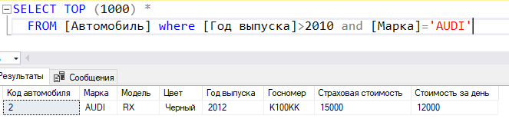

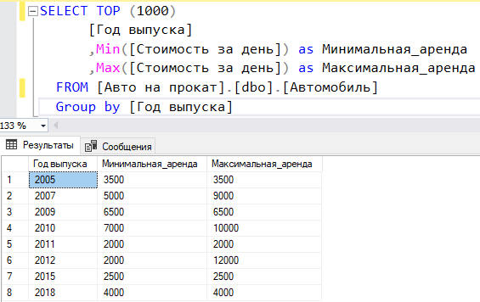Запрос на группировку по полю Год выпуска автомобиля. Для каждого года вычисляет минимальное и максимальное значения по полю Стоимость одного дня проката.

Запрос на вычисления средней страховой стоимости автомобилей.

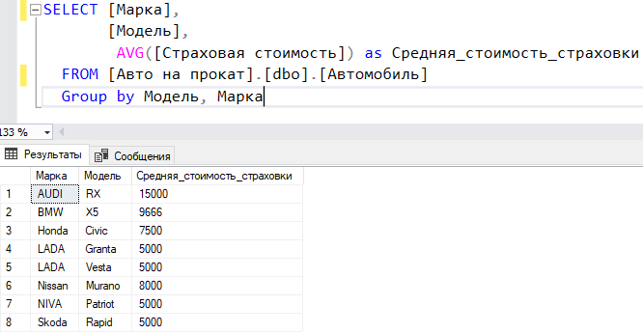

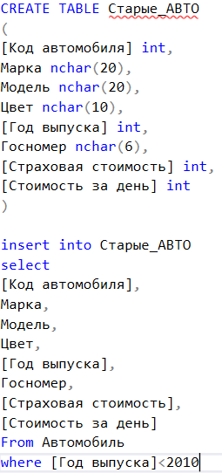Запрос на создание таблицы СТАРЫЕ_АВТОМОБИЛИ, содержащую информацию об автомобилях с годом выпуска до 2010.

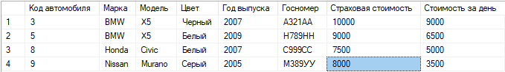

Запрос на создание копии таблицы АВТОМОБИЛИ с именем КОПИЯ_ АВТО.

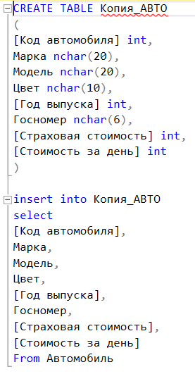

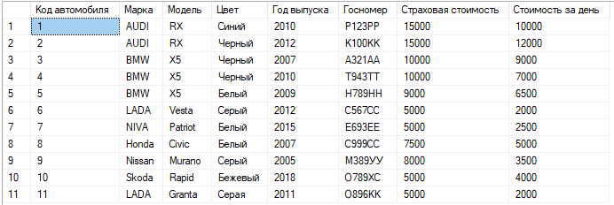

Вывод

В данной практической работе мы разработали реляционную базу данных и научились выполнять запрос к ней